Université Mohamed Khider Biskra
Faculté des Sciences et de la Technologie
Département de Génie Mécanique
Module : Charpente Métallique–(S1)
MASTER 2 Construction mécanique
Enseignante : CHADLI MOUNIRA

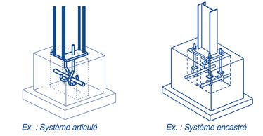

CHAPITRE 4 :
Platines de base et ancrage des pieds de poteaux

Année universitaire : 2022/2023
II.1 Introduction :
Le rôle principal, d’un pied de poteau est la transmission aux fondations de toutes les charges verticales et horizontales sollicitant la structure de construction. Cette transmission est assurrée par une plaque d’assise soudée à la base du poteau qui est supposée indéformables avec une épaisseur suffisante (épaisse) ou comportant des raidisseurs.
On admet que les platines, soumises aux réactions des fondations, risquent de se plier suivant les lignes tangentes au contour des poteaux, telles que les lignes 1-1 et 2-2 de la figure suivante.
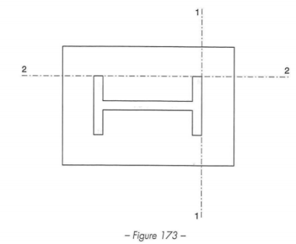

Les portions de tôles situées à l’extérieur de ces lignes sont alors à calculer comme des poutres en porte-à-faux, et il faut vérifier que la section de tôle située au droit de la ligne de pliage est capable de résister au moment des réactions exercées par le massif des fondations entre cette section et le bord libre de la platine.
Les calculs consistent à :
1/ Déterminer la surface de la platine, en fonction de la contrainte admissible de compression du béton σ_{b} du massif de fondation.
- 2/Déterminer l’épaisseur de la platine, en fonction de la contrainte de flexion calculée au droit de chaque ligne de pilage.
- 3/Déterminer les boulons d’ancrage, en fonction des efforts de traction engendrés soit par un moment en pied (encastrement), soit par un soulèvement au vent.

Le choix de l’ancrage dépend à la fois de la qualité du sol et du type de la liaison poteau-fondation. On distingue deux types d’assemblages :
    - Les pieds de poteaux articulés ou semi-articulés
    - Les pieds de poteaux encastrés

II.2 PIED DE POTEAU ARTICULE

Ce type de liaison ne transmet pas le moment de flexion et la rotation est libre de se développer, il permet de transmettre l’effort normal et l’effort tranchant. Par contre il ne peut assurer seul la stabilité de la palée où il se trouve. En pratique, la possibilité de rotation du poteau dépend à la fois de la position des tiges d’ancrage et des dimensions de la plaque d’assise.

Les pieds de poteaux sont articulés quand leur mode de fixation leur permet de s’incliner sur leur base et de se déformer sans fendre ni fissurer le massif de fondation.

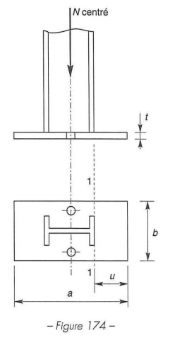

Surface de la platine
Elle est déterminée par la condition :
σ =N/(a.b) ≤ f_{bu}

Epaisseur de la platine
L’effort à droite de la ligne 1-1 est :
F=σ.b.u
Le moment correspondant a pour valeur :
M = F.u/2 = σ⋅b⋅u²/2
Le moment résistant élastique de la platine est :
M_{el} = W_{el}⋅f_{y} = f_{y}⋅bt²/6

Puisque W_{el}=bt²/6
Il faut donc vérifier que :
σ.b.u²/2 ≤ f_{y}⋅(b.t²)/6
soit :
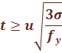

Inversement, si t est fixé a priori, le problème sera de vérifier la contrainte de flexion σ au droit de la ligne de pliage,
Soit :
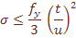

Les tiges d’ancrages (Goujons d’ancrage) :

Elles sont droites mais généralement recourbées à une extrémité (Figure3), ce qui permet de reprendre un effort de traction plus important et de bloquer la tige et donc l’ensemble de la charpente lors du montage de la structure. Ces efforts traction sont engendrés par le vent de soulèvement en général et par les moments à la base dans le cas de poteaux encastrés.
L’effort admissible par scellement, dans le cas de goujon avec crosse, fixé par les règles CM 66 (article 5,123) vaut :
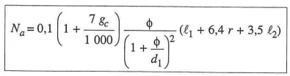

g_{c} : Étant le dosage en ciment du béton (kg/m³).
Les valeurs courantes des autres paramètres :
r=3Φ , l₁= 20Φ , l₂=2 Φ;

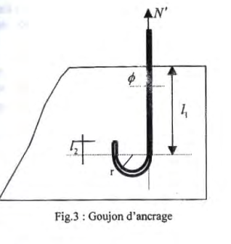

II.3 PIED DE POTEAU ENCASTRE
Dans ce cas le poteau est complètement fixé à la fondation, aucun déplacement ni rotation n’est permis entre les deux éléments. La fixation la plaque d’assise est réalisée par au moins quatre tiges d’ancrages. Ceci est possible seulement dans le cas d’un sol compact et homogène.
L’encastrement d’un pied de poteau est nécessaire dans le cas où les poteaux doivent assurer la stabilité vertical de la construction et/ou dans le cas où des critères de déformation horizontale sont imposés aux structures comportant de chemins de roulement de ponts roulants lourds et des pylônes de téléphérique.
Dans ce cas, le poteau est sollicité en pied par un effort normal centré N et un moment de flexion M, ce qui est équivalent à un effort vertical N excentré de e=M/N.

Les boulons situé sur le côté opposé à l’effort N sont soumis à un effort de traction et le béton situé du côté de l’effort N est soumis à un effort de compression avec répartition triangulaire.
• Effort de traction sollicitant les boulons de gauche : T=A.σ_{a}.
• Effort de compression sollicitant le béton sous la platine : C=0,5.b.h’.σ_{b} .
• Si n est le coefficient d’équivalence acier-béton (n=E_{a} / E_{b}), on a :

Ecrivons l’équilibre des forces :
N+T= C
et celui moments :
La combinaison des trois relations précédentes conduit à l’équation suivante, en faisant n=15:

La résolution permet d’obtenir h’, et par la suite de vérifier σ_{a} et σ_{b}:

